各系部、班级：
教务系统已开放重修在线申请，具体操作如下：
一、登录新版教务系统，点击【报名申请】——【重修报名】

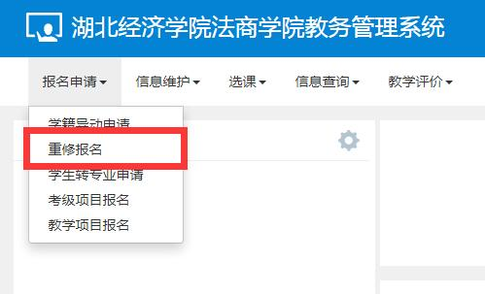
- 选择重修课程
点击【重修报名】
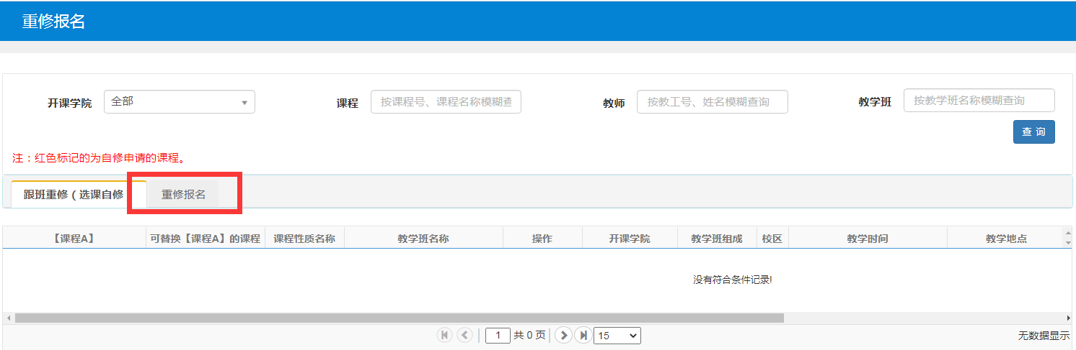

- 选择课程后点击【报名】。若误报，可点击【退报】重新申请。
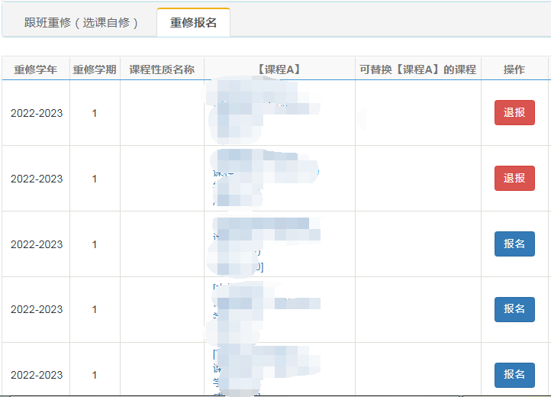

- 对重修课程有疑问请联系教务部307余老师。
联系电话：81977079

教务部
2022年9月15日

